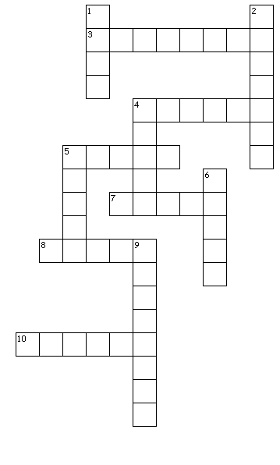
Vaakasuoraan →
3. Hg
4. Cl
5. C
7. O
8. Fe
10. F

Pystysuoraan ↓
1. H
2. Ca
4. Au
5. Ag
6. S
9. Al

Vaakasuoraan →
3. Hg
4. Cl
5. C
7. O
8. Fe
10. F

Pystysuoraan ↓
1. H
2. Ca
4. Au
5. Ag
6. S
9. Al

